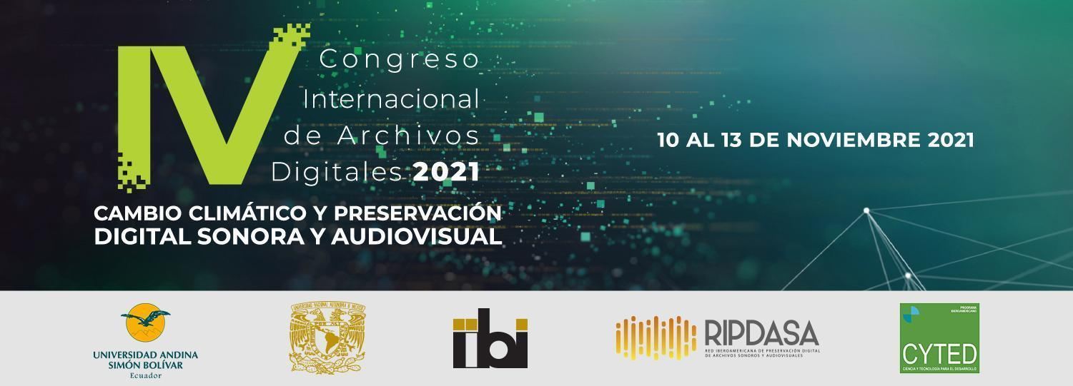

PROGRAMA

MIÉRCOLES 10 DE NOVIEMBRE

9:30 inauguración

10:00 COFERENCIA MAGISTRAL
Recent Developments in Energy Saving Audio-Visual Archiving: Analogue Archiving Goes Digital
Dra. Nadja Wallaszkovits
Austrian Academy of Sciences

Modera: Dra. Perla Olivia Rodríguez
Universidad Nacional Autónoma de México (UNAM)

RECESO

11:15 MESA. DESAFÍOS DE LA PRESERVACIÓN DIGITAL SONORA Y AUDIOVISUAL EN CENTRO AMÉRICA Y EL CARIBE: EL CASO DE HONDURAS Y PUERTO RICO

Desafíos de la digitalización de archivos fílmicos y audiovisuales en Honduras
Prof. Marxis Lenin Hernández
Cinemateca Universitaria Enrique Ponce Garay - UNAH

Paradojas de la conservación digital: ¿A dónde va la obra de un artista fotógrafo?
Dra. Libia González
Facultad de Estudios Generales de la Universidad de Puerto Rico-Rio Piedras

Archivos Comunitarios en Puerto Rico: sustentabilidad y crisis climática
Dra. Nadjah Ríos Villarini
Facultad de Estudios Generales de la Universidad de Puerto Rico- Rio Piedras

Archivo de Medios de UPR, el cambio climático y la preservación de archivos sonoros y audioisuales
Dr. Jorge Santiago Pintor
Escuela de Comunicación de la Universidad de Puerto Rico, Recinto de Río Piedras

Modera:
Dra. Mirerza González
Universidad de Puerto Rico

12:30 MESA. BASURA TECNOLÓGICA (E-WASTE) Y OBSOLESCENCIA PROGRAMADA.

Basura tecnológica (e-waste) y obsolescencia programada
Mtro. Javier Domínguez Galicia, Mtra. María Mercedes Fernández Carbajal e Ing. Leslye Álvarez Bustamante.
Escuela Nacional de Biblioteconomía y Archivonomía (ENBA) México

Del desecho electrónico a la chatarra global: la virtualidad en su revelación
Mtro. Fernando Corona Torres
Archivo Histórico Citibanamex

Sulla sostenibilità della conservazione a lungo termine
Dr. Lorenzo Pezzica
Universidad de Modena y Reggio Emilia, Italia

Ing. Árnol Guerrero Calderón
Labria. Radio y Televisión Nacional de Colombia

Modera: Mtro. Francisco Miranda
Universidad de Chile

14:00- 15:00 TALLER AUTOEVALUACIONES DE PRESERVACIÓN DIGITAL: ¿QUÉ, CÓMO Y CUÁNDO?
Pamela Vizner
AVP

JUEVES 11 DE NOVIEMBRE

9:00 CONFERENCIA MAGISTRAL
Cambio climático y sonidos en peligro de extinción
Leonel Ramiro Vázquez
Investigador y gestor Cultural Artista Sonoro Colombiano

Modera: Mtra. Dora Braussin Pulido
Radio y Televisión Nacional de Colombia

10:00 MESA. GASTO ENERGÉTICO EN LA PRESERVACIÓN DIGITAL SONORA Y AUDIOVISUAL

Projeto Soma:Um caso em estudio
Ana Roseli Paes dos Santos, Wilson Rogério dos Santos
Universidade de Aveiro/PT y Universidade Federal do Tocantins/Brasil

Fabián Romo
Director de Sistemas y Servicios Institucionales Dirección General de Tecnologías de Información y Comunicación UNAM

Preservación digital sustentable: pasando de la teoría a la práctica
William Kilbride, Director Ejecutivo de la DPC y Sarah Middlethon, Jefa de Promoción y Comunidad de la Digital Preservation Coalition

Modera: Dr. Mónica Maronna
Universidad de la República de Uruguay

11:30 MESA. ECOLOGÍA Y CONTAMINACIÓN ACÚSTICA EN EL CONTEXTO DEL CAMBIO CLIMÁTICO

El impacto por ruido del rediseño del espacio aéreo en CDMX.
Dra. Jimena de Gortari
Universidad Iberoamericana, México

EL PAISAJE SONORO EN LOS ECOSISTEMAS, ¿CÓMO SUENA EL CAMBIO CLIMÁTICO?
Dra. Sandra Gallo
Directora de Educación y Cultura para la Sustentabilidad
de la Secretaría de Medio Ambiente y Desarrollo Territorial del Gobierno de Jalisco, México

Sociofonía y la escucha en entornos urbanos
Mtro. Alejandro Cornejo Montebellier
Universidad San Martín de Porres, Perú

Modera: Dra. Perla Olivia Rodríguez Reséndiz
Universidad Nacional Autónoma de México (UNAM)

13:00 COFERENCIA MAGISTRAL
The Relationship Between Digital Audiovisual Archives and the Environment
Dra. Linda Tadic
University of California Los Angeles (UCLA)

Modera: Dr. Matteo Manfredi
Universidad Andina Simón Bolívar sede Ecuador

VIERNES 12 DE NOVIEMBRE

9:00 MESA PARADOJAS DE LA PRESERVACIÓN DIGITAL Y CAMBIO CLIMÁTICO

Paradojas de la preservación digital de un siglo de sismogramas de México ante el cambio climático
Saúl Armendáriz Sánchez, Minerva Castro Escamilla y Carlos Daniel Gómez
Universidad Nacional Autónoma de México. Instituto de Geofísica. Biblioteca Conjunta de Ciencias de la Tierra

Gli archivi digitali al servizio dello sviluppo sostenibile
Prof. Federico Valacchi
Universidad de Macerata, Italia

La inteligencia artificial y los medios de comunicación vinculados con el cambio climático
Ing. Samuel Giraldo y Juan Carlos Murillo Pavón
Labria. Radio y Televisión Nacional de Colombia

Modera: Dra. Antonella Bongarzone
Universitá per Stranieri di Perugia, Italia

10:00 MESA. ECONOMÍAS SUSTENTABLES, MARCO JURÍDICO Y MEDIO AMBIENTE

Open access and sustainable development: issues of civil law.
Dra. Amelia Bongarzone
Universidad Magna Graecia de Catanzaro, Italia

Miradas en lucha: Archivos audiovisuales comunitarios
Julio César Gonzales Oviedo
Pontificia Universidad Católica del Perú (PUCP) – Perú

Digitalizzare il passato: L'Università per Stranieri di Perugia e il suo patrimonio bibliografico e archivistico
Prof. Gabriele Rigano
Universitá per Stranieri di Perugia, Italia

Modera:
Dra. Mirerza González
Universidad de Puerto Rico

11:15 MESA. RECICLADO DE IDEAS Y TECNOLOGÍAS COMO VÍA SUSTENTABLE

Escáner para digitalización de películas de 8, 16 y 35mm. Experiencia del laboratorio de preservación audiovisual del Archivo General de la Universidad de la República de Uruguay
Dra. Isabel Wschebor Pellegrino
Universidad de la República de Uruguay

Modera:
Mercedes Fernández Carbajal
Escuela Nacional Biblioteconomía y Archivonomía IPN, México

12:00 PRÁCTICAS DOCUMENTALES
SALA 1.
Marco Rossano
Doctor en antropología social de la Universidad de Barcelona

Enric Cobo Barri
Jefe del Servicio de Coordinación de la Red de Archivos comarcales de la Dirección General de Patrimonio Cultural de la Generalitat de Cataluña Barcelona, España

Karina Logroño
Coordinadora del Proyecto Repositorio de EIB. Interculturalidad y Etnoeducación, Ecuador

Rolando Herrera Burgos
Escuela de Bibliotecología y Ciencias de la Información Universidad de Costa Rica

Modera: Dr. Matteo Manfredi
Universidad Andina Simón Bolívar sede Ecuador

SALA 2.

Alessio Patalocco
Università Per Stranieri di Perugia, Italia

Adriana Martínez Cadena
Secretaría de Educación de Veracruz, México

Asleni Díaz Jiménez y Maritza Beatriz González Hevia
Universidad Central “Marta Abreu” de Las Villas

Patricia Brambila Gómez y Sergio Arturo Honey Escandón
CENIDIAP/INBAL CITRU/INBAL, México

Yorlis Delgado López
Colegio San Gerónimo de La Habana, UH/Academia de Ciencias (Cuba)

Modera: Dr. José Augusto Mannis
Universidade Estadual de Campinas - Unicamp Brasil

SABADO 13 DE NOVIEMBRE

9:00 A 12:00 WARCATHON: WEB ARCHIVING CON TECNOLOGÍAS OPEN-SOURCE DE WEBRECORDER
Un maratón en estilo hackathon con el equipo de webrecorder (https://webrecorder.net/) para archivar sitios en WARCs, el formato estandarizado para archivar la web. Este evento está dirigido a profesionales de la información interesados en conocer y aplicar tecnologías de open source para la identificación y salvaguarda de páginas web y Twitter sobre cambio climático.

Instructores:
Lorena Ramírez,Emma Dickson Ilya Kreymer.
Webrecorder

